2017 - 2018 EĞİTİM – ÖĞRETİM YILI 8. SINIF FEN BİLİMLERİ DERS PLÂNI
I.BÖLÜM
Dersin Adı: | Fen Bilimleri | 21. Hafta (19 – 23 Şubat 2018)
Sınıf: | 8. Sınıf
Ünite No-Adı: | 5. Ünite: Canlılar Ve Enerji İlişkileri
Konu: | Madde Döngüleri  Sürdürülebilir Kalkınma
Önerilen Ders Saati: | 4 Saat
II.BÖLÜM
Öğrenci Kazanımları/Hedef ve Davranışlar: | 8.5.2.2. Madde döngülerinin yaşam açısından önemini sorgular.  8.5.2.3. Ozon tabakasının seyrelme nedenlerini ve canlılar üzerindeki olası etkilerini araştırarak sorunun çözümü için öneriler üretir ve sunar.  8.5.3.1. Kaynakların tasarruflu kullanımına yönelik proje tasarlar.
Ünite Kavramları ve Sembolleri: | Solunum  Su döngüsü  Oksijen döngüsü  Azot döngüsü  Karbon döngüsü  Sürdürülebilir yaşam  Tasarruf Geri dönüşüm
Uygulanacak Yöntem ve Teknikler: | Anlatım, Soru Cevap, Grup Çalışması
Kullanılacak Araç – Gereçler: | Canlılar için önemli madde olan suyun doğada nasıl bir döngü ile tekrar kullanıldığını keşfetme etkinliği için;  - Büyük bir kâse, küçük bir kâse, streç film, buz parçaları, sıcak su, tuz, kaşık, gıda boyası  Diş fırçalarken sudan nasıl tasarruf yapılacağını daha iyi kavrama etkinliği için;  - İki adet lavabo tıpası, iki adet diş fırçası, iki adet diş macunu
Açıklamalar: | -
Yapılacak Etkinlikler: | Canlılar için önemli madde olan suyun doğada nasıl bir döngü ile tekrar kullanıldığını keşfetme (D.K. Sayfa: 140)  Diş fırçalarken sudan nasıl tasarruf yapılacağını daha iyi kavrama (D.K. Sayfa: 147)
Özet: | 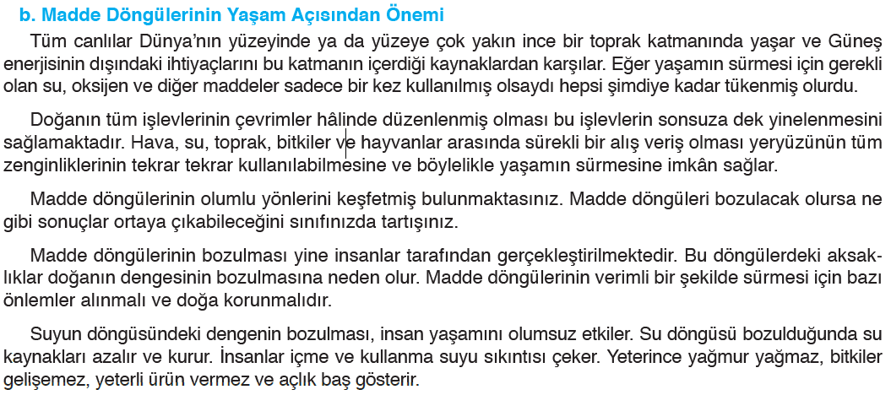  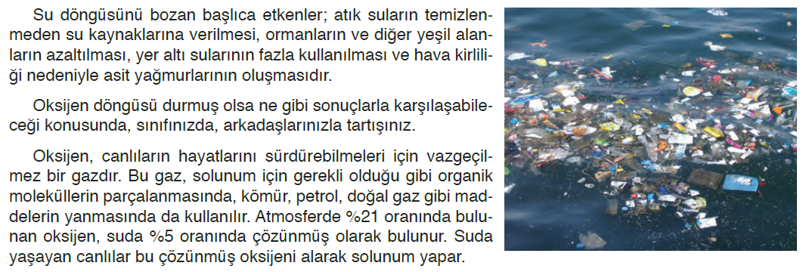  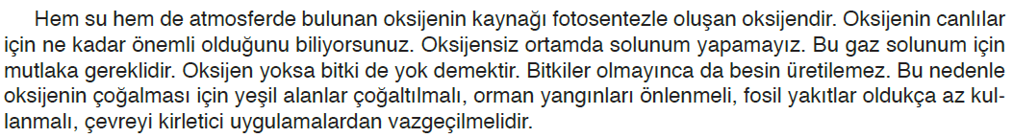  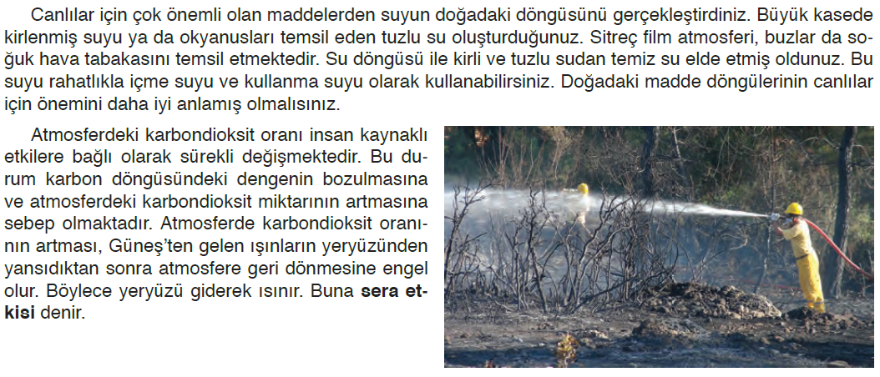  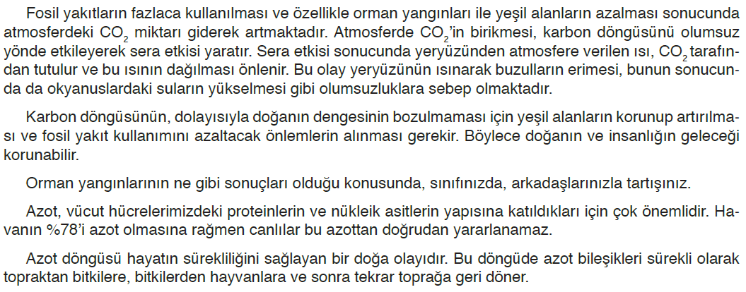  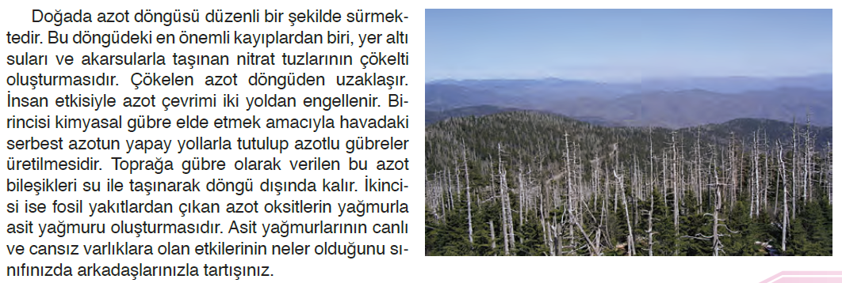  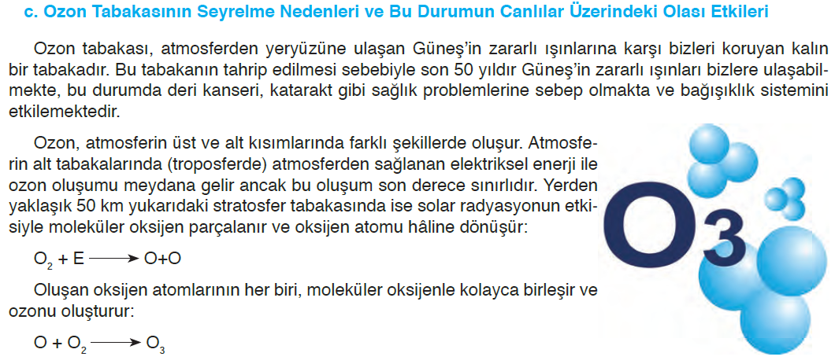  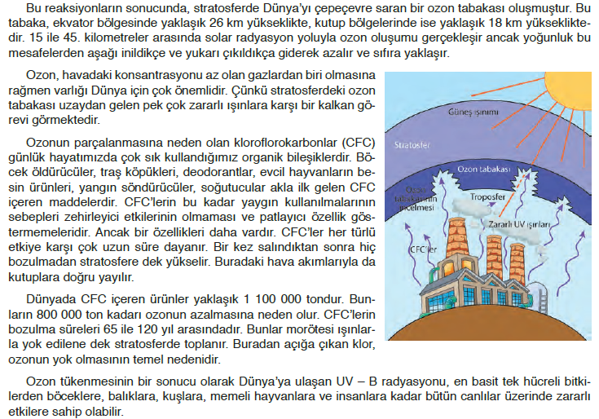  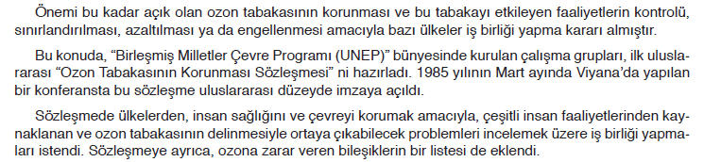  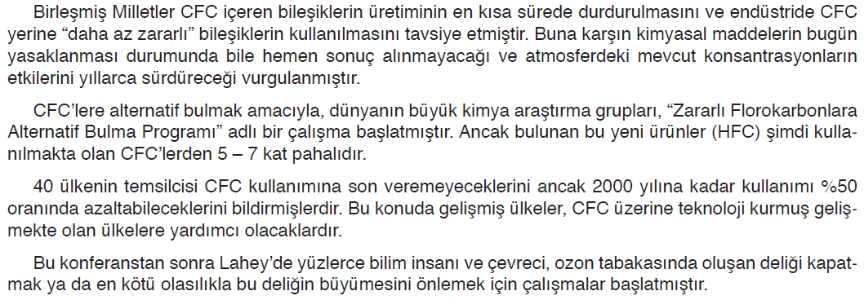  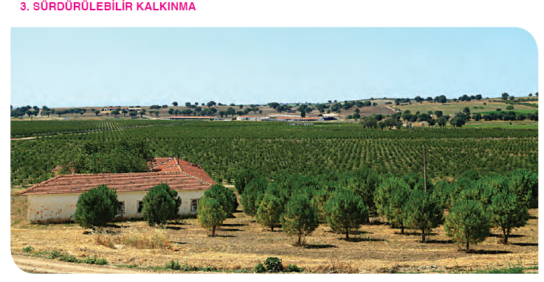  Yukarıdaki fotoğraf sizlere neler anlatmaktadır?  Yukarıda gördüğünüz alan bir tarım arazisidir. Bu arazi en verimli şekilde kullanılmaktadır. Burada yapılan tarım, sürdürülebilir kalkınma için örnek bir çalışmadır.  Sürdürülebilir kalkınma ne demektir?  Tasarruf ne demektir? Hangi konularda tasarruf yapılabilir? Niçin tasarruf yapılmalıdır?  Geri dönüşüm ne demektir? Hangi ürünlerin geri dönüşümü söz konusudur? Geri dönüşümlü ürünleri kullanırken nelere dikkat ediyorsunuz?  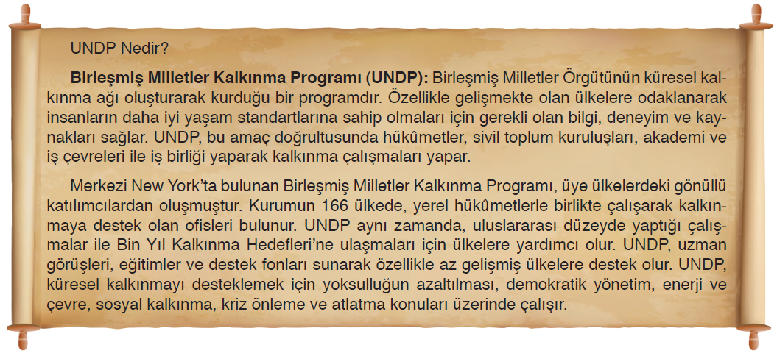  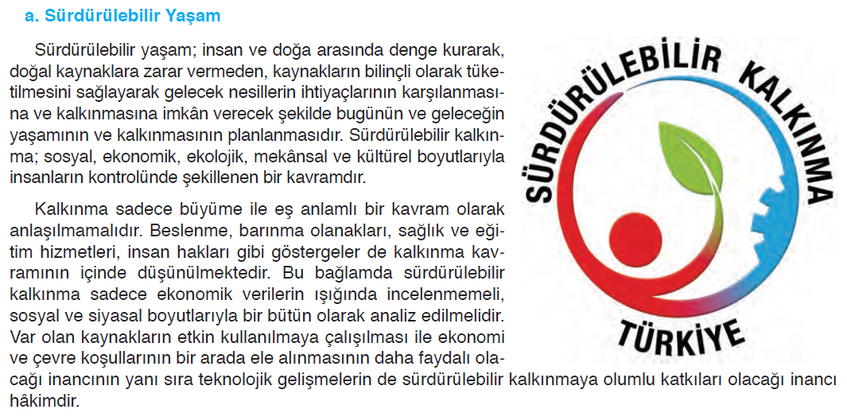  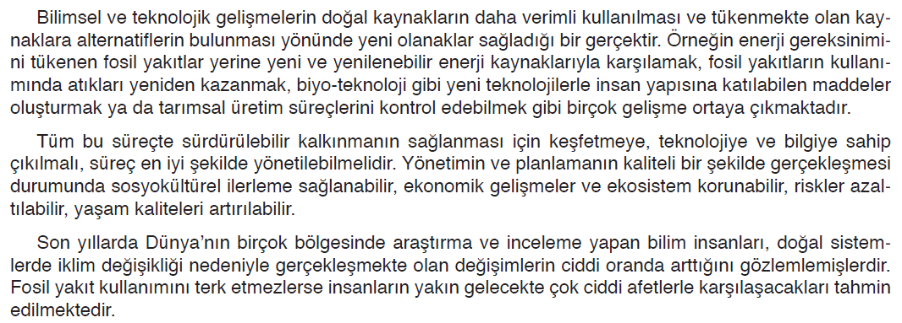  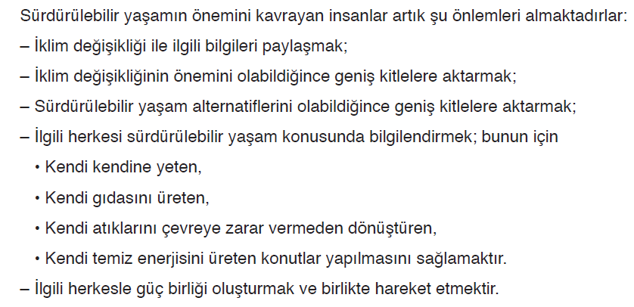  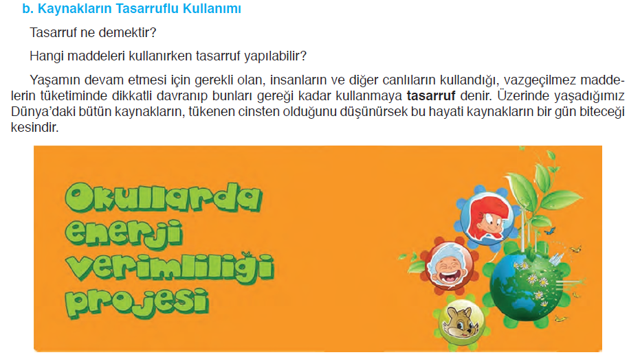  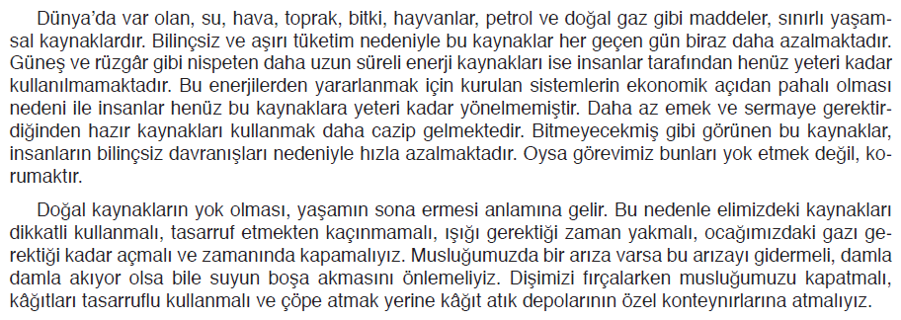  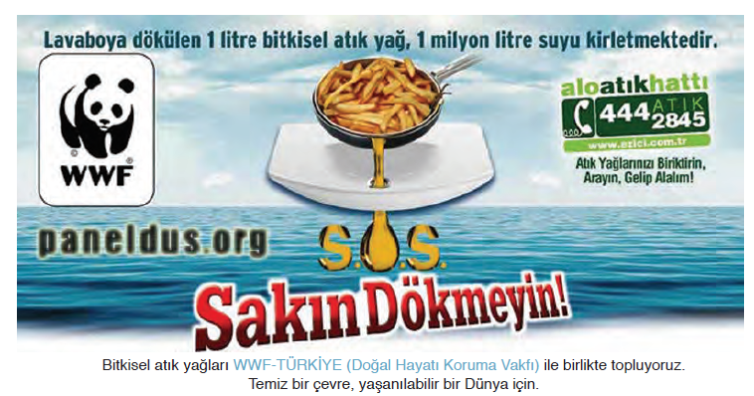  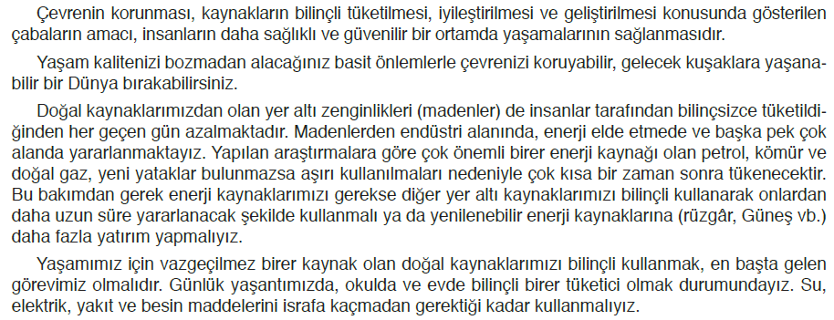
III.BÖLÜM
Ölçme ve Değerlendirme: | Hazırbulunuşluk testleri, gözlem, görüşme formları, yetenek testleri, İzleme / ünite testleri, uygulama etkinlikleri, otantik görevler, dereceli puanlama anahtarı, açık uçlu sorular, yapılandırılmış grid, tanılayıcı dallanmış ağaç, kelime ilişkilendirme, öz ve akran değerlendirme, grup değerlendirme, projeler, gözlem formları vb. tekniklerinde uygun olanları.
IV.BÖLÜM
Dersin Diğer Derslerle İlişkisi:
V.BÖLÜM
Planın Uygulanmasıyla İlgili Diğer Açıklamalar: | Yeşilay Haftası  1 Mart gününü içine alan hafta
………………………………….. Uygundur
Fen Bilimleri Öğretmeni ………………………………………
Okul Müdürü
www.FenEhli.com

